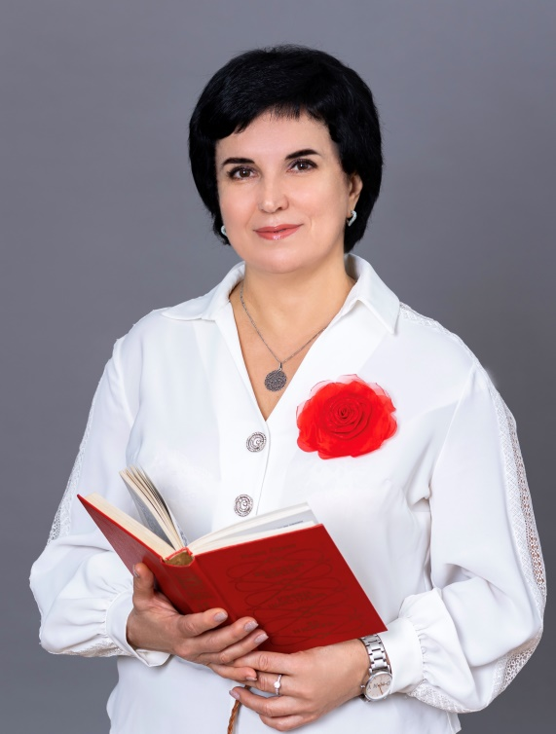
Гончарова Оксана Сергеевна, учитель начальных классов
МБОУ Кагальницкой СОШ
Образование – среднеспециальное
Окончила Азовское педагогическое училище ,1993 г.
Квалификационная категория – высшая
Стаж работы- 33 года, в данной школе -33 года
Курсовая переподготовка:
2022 г., – «Развитие профессиональной компетенции учителя по формированию функциональной грамотности обучающихся»
2025г., - ООО “Учитель - Инфо” по дополнительной профессиональной программе “Инновационные методы и технологии обучения в начальной школе в условиях реализации ФГОС”, в объеме 108 часов.
Проблема, над которой работает учитель:
«Развитие познавательной активности обучающихся на уроках русского языка».
Программа начальной школы: УМК «Школа России».
Награждена:
Благодарственное письмо Азовского РОО 2022 год
Знаком « За заслуги перед Азовским районом II степени»

